Реклама Samsung Galaxy S8
Фундаментальні інновації Galaxy
Samsung Galaxy S8 + Новий Galaxy S8 + став вінцем інновацій Samsung в мобільному дизайні і безмежні можливості для виконання повсякденних завдань. Якісний 6.2-дюймовий Infinity-дисплей з закругленими краями занурить вас в дивовижний світ фільмів, динамічних ігор і додатків. 10-нм процесор став на 21% швидше в порівнянні з попереднім поколінням, а графічний адаптер - на 50% могутніше. Оцініть режим багатозадачності і віртуальну кнопку «Додому». Робіть ідеальні знімки за допомогою основної камери Dual Pixel і виразні selfie навіть вночі. Флагман оснащений сканером сітківки ока, розпізнаванням обличчя і надшвидким зчитуванням відбитка пальця - ваша безпека на вершині можливого.
Елегантний і ергономічний дизайн
Вигнутий безрамковий дисплей забезпечує ще більше простору для виконання завдань і повного занурення у віртуальний світ. Плавні витончені лінії, ідеально вивірені межі роблять смартфон елегантним і стильним. Завдяки симетричному дизайну і абсолютно новому форм-фактору управляти флагманом зручно навіть однією рукою. Вибирайте інноваційний S8 + в кольорах «містичний аметист», «чорний діамант» або «жовтий топаз».
Переосмислено управління
Переосмислена концепція управління флагманом - віртуальні кнопки «Додому», «Назад» і «Недавні додатки» стали частиною інтерактивного рідкокристалічного дисплея, відгукуються аналогічно класичним кнопок. Ви отримаєте ще більше можливостей і неймовірний досвід використання.
Абсолютна безпека зі сканером сітківки ока
Флагман отримав найсерйознішу і комфортну систему захисту - сканер сітківки ока. Ніхто не отримає доступ до ваших документів, банківських рахунків і фотографій, оскільки підмінити райдужну оболонку можна. Розблокуйте Galaxy S8 + і підтверджуйте платежі будь-яким зручним для вас способом: розпізнаванням особи, відбитком пальця або просто за допомогою погляду. Забудьте про складні паролі і спробах приховати їх від оточуючих. Додаткову безпеку даних забезпечує ексклюзивна «Захищена папка».
Бездоганний захист від води і пилу
Підтримка стандарту безпеки IP68 гарантує надійний захист від вологи, пилу і навіть занурення в прісну воду. Беріть новий Galaxy S8 + на пляж, робіть розкішні фото з друзями в басейні і не бійтеся відповісти на дзвінок мокрими руками.
Запаморочливе звучання
Неймовірна якість звуку на будь-яких частотах і придушення стороннього шуму забезпечують справжню насолоду від прослуховування улюбленої музики. Ергономічний форм-фактор гарнітури AKG, яка йде в комплекті, гарантує комфортне прослуховування книг, подкастів і пісень. Samsung Galaxy S8 + занурить вас в атмосферу глибоких басів і відмінного тонального балансу.
Порівняння Samsung Galaxy S8 з його прямим конкурентом LG G6.
LG G6 і Samsung Galaxy S8: зручні XXL-екрани
Широкі рамки дисплея - це вчорашній день: Samsung Galaxy S8, як і LG G6 отримали величезні екрани з діагоналями, що налічують 5,8 (S8) і 5,7 (G6) дюймів відповідно, і порівняно компактні корпуси, в які в останні роки вміщалися лише 5,1-5,2-дюймові дисплеї.
Це один із наслідків технічного прогресу, яке доставляє реальне візуальне задоволення. Крім того, виробник змінив співвідношення сторін екрану з 16: 9 на 18: 9. Таким чином, смартфони стають довшими, але не ширше, а тому продовжують зручно лежати в руці.
LG G6 і Samsung Galaxy S8: чудова якість виконання
Якість виконання у обох моделей на звичному топовом рівні. Обидва хизуютьсяелегантною задньої скляною поверхнею, яка, втім, притягує відбитки пальців.Покупці, які зацікавилися смартфоном LG G6, можуть зробити вибір на користьбілої версії, на якій ці відбитки будуть практично не видно. Як Samsung, так і LGсертифікували свої топові апарати за стандартом IP68. Таким чином, пристрої єзахищеними від пилу і води.
Камера LG G6 радує більше?
У плані камери апарат від LG - по крайней мере, на папері - оснащений краще, ніж смартфон від Samsung. У LG G6 - подвійна камера, яка крім об'єктива із стандартним фокусною відстанню пропонує ще і ширококутний об'єктив. Обидві матриці мають дозвіл 13 Мпікс і схоплюють розташовані на близькій відстані об'єкти зйомки за допомогою швидкого лазерного автофокусу.
Samsung продовжує використовувати 12-мегапіксельну камеру з Galaxy S7, яка пропонує першокласне якість зображення і завдяки технології Dual Pixel фокусується екстремально швидко.
Який з смартфонів робить більш якісні фотографії, обговорювати поки що передчасно. Але в підсумку помітно, що обидва виробники продовжують розпочату в попередніх моделях стратегію розвитку, тим самим намагаючись задовольнити різні інтереси покупців. Для кого важливішими є ширококутні знімки, той, швидше за все, зробить вибір на користь LG G6.
У Galaxy S8 швидший процесор
Оскільки Samsung Semiconductor є виробником абсолютно нового Snapdragon 835, швидше за все компанія Samsung Electronics і стане першою, хто отримає задоволення від характеристик даного процесора топового класу. Компанія LG, навпаки, пропонує в своєму LG G6 «лише» Snapdragon 821, який почав випускатися восени минулого року.
Завдяки застосуванню 10-нм техпроцесу у процесора Samsung Galaxy S8 є перевага над LG G6 (14-нм) по продуктивності і ефективності. Крім того, воно виражається ще і в підтримці гигабитного стандарту LTE (проти 600 Мбіт), Bluetooth 5.0 (проти 4.2), а також флеш-пам'яті UFS 2.1 (проти 2.0).
Що з цього зіграє серйозну роль на практиці - належить з'ясувати. Під час першого знайомства обидва пристрої реагували на команди блискавично швидко. Зрозуміло, той, хто вкладає гроші в преміальний смартфон, вправі очікувати наявності кращої «системи на чіпі». І тут Samsung має перевагу.
LG G6 і Samsung Galaxy S8: смартфони з дуже хорошим оснащенням
Трохи більше може запропонувати Samsung і в плані оснащення пам'яттю. У той час, як користувачі Samsung Galaxy S8 можуть розраховувати на доступність номінальних 64 Гбайт вбудованої пам'яті, покупцям LG G6 доводиться задовольнятися лише 32 Гбайт високошвидкісної пам'яті. Втім, сховища обох пристроїв можна розширити за допомогою карт пам'яті стандарту microSD.
Контрвипад LG робить в напрямку розміру акумулятора, так як у LG G6 ємність батареї на 10% більше. USB Typ-C, роз'єм для навушників, а також розташований на зворотному боці корпусу сканер відбитка пальця можна знайти на обох моделях.
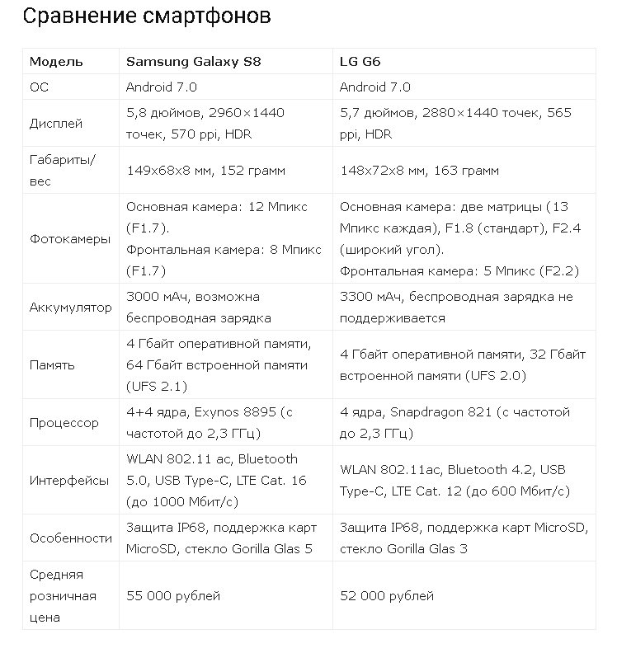
Ці смартфони флагманської лінійки тому сегментація ринка LG G6 і Samsung Galaxy S8 це люди з високим доходом. Тобто люди на мою думку віком від 30 років. Це бізнесмени, банкіри, видеоблогери та гіки.

Розмістити рекламу можна в соцмережах Вконтакті, Фейсбуці. Або можна розмістити банерну рекламу на різних інших сайтах.
Контекстна реклама у Україні, пошукова оптимізація сайту у Україні, просування товару, реклама в Одноклассниках, Фейсбук і Інстаграме.
Вартість реклами / послуг варіюється від завдань, які ви хочете вирішити. Наприклад, залучити 1 000 переходів на сайт може коштувати 7000 грн. А якщо ви хочете, щоб ваш товар побачили 100 000 чоловік у Україні, що користуються поштою від компанії Мейлру потрібно заплатити 11 000 грн.
Або, наприклад, ви хочете піднятися в ТОП-10 видачі Яндекса, то вам потрібно буде заплатити близько 55000 грн за півроку.
Контекстна реклама - швидкий і доступний спосіб донести відомості про ваші товари і послуги до найактивнішої і платоспроможної частини споживачів. Швидкий - тому що ваша реклама буде відразу показана по «купленим» пошуковим запитам. Доступний - тому що дозволяє давати рекламу з мінімальним бюджетом.
У супровід входить:
прогноз ефективності рекламної кампанії (кліки, покази, CTR);
створення і / або настройка лічильників відвідуваності;
створення кампанії (аккаунт, оголошення,);
вибір стратегії;
управління аукціонними ставками;
настройка цілей (якщо необхідно внесення програмних змін ми даємо рекомендації по налаштуванню для вашого веб-майстри);
присвоювання унікальних міток для оцінки результативності виконання цілей на сайті;
статистичний звіт раз на місяць (кліки / покази / CTR) або доступ до онлайн-інтерфейсу статистики «Скульптор»;
персональні рекомендації щодо поліпшення рекламної кампанії;
консультації (відповіді на питання по статистиці кампанії, і пояснення термінів).
За окрему погодинну оплату:
оцінка ефективності реклами на майданчику;
пост-клік аналіз (що робили користувачі на сайті після переходу, і як це може стати в нагоді для поліпшення рекламної кампанії);
аналітичний звіт (пост-кампейн) за додаткову плату.
Вартість аналітичного аналізу рекламної кампанії залежить від розміру і кількості аналізованих даних. Середня вартість пост-Кампейн (аналітичного звіту) складає 55000 грн.
Наприкладі соцмереж я взяв Вконтакті. ВКонтакте - це соціальна мережа, яка допомагає людям висловлюватися і знаходити слухачів. Ви можете спілкуватися з широким колом цікавих людей або підтримувати зв'язок з друзями і близькими. ВКонтакте - найпопулярніша соціальна мережа в країнах колишнього СНГ.
аудиторія ВКонтакте
на сайті зареєстровано більше 190 мільйонів користувачів;
більш ніж 43 000 000 відвідувачів заходять на сайт щодня (LiveInternet);
близько 2 500 000 000 сторінок відкриваються щодня (LiveInternet);
більше 70% користувачів сайту старше 25 років (comScore).
Оплата за розміщення реклами у Вконтакте буває двох типів
за покази (наприклад, 6 рублів за 1 000 показів оголошення);
за переходи (наприклад, 5 грн. за один клік по оголошенню).
Ви самі можете вибрати стратегію розміщення реклами у Вконтакте - з оплатою за покази або з оплатою за переходи (за кліки). Найчастіше ми використовуємо обидві стратегії.

У супровід входить:
прогноз ефективності рекламної кампанії (кліки, покази, CTR);
створення і / або настройка лічильників відвідуваності;
створення кампанії (аккаунт, оголошення,);
вибір стратегії;
управління аукціонними ставками;
настройка цілей (якщо необхідно внесення програмних змін ми даємо рекомендації по налаштуванню для вашого веб-майстри);
присвоювання унікальних міток для оцінки результативності виконання цілей на сайті;
статистичний звіт раз на місяць (кліки / покази / CTR) або доступ до онлайн-інтерфейсу статистики «Скульптор»;
персональні рекомендації щодо поліпшення рекламної кампанії;
консультації (відповіді на питання по статистиці кампанії, і пояснення термінів).
За окрему погодинну оплату:
оцінка ефективності реклами на майданчику;
пост-клік аналіз (що робили користувачі на сайті після переходу, і як це може стати в нагоді для поліпшення рекламної кампанії);
аналітичний звіт (пост-кампейн) за додаткову плату.
Вартість аналітичного аналізу рекламної кампанії залежить від розміру і кількості аналізованих даних. Середня вартість пост-Кампейн (аналітичного звіту) складає 55000 грн.

